**EVALUACIÓN FINAL DE INFORMÁTICA**

**NOMBRE: __________________________________________________________________**

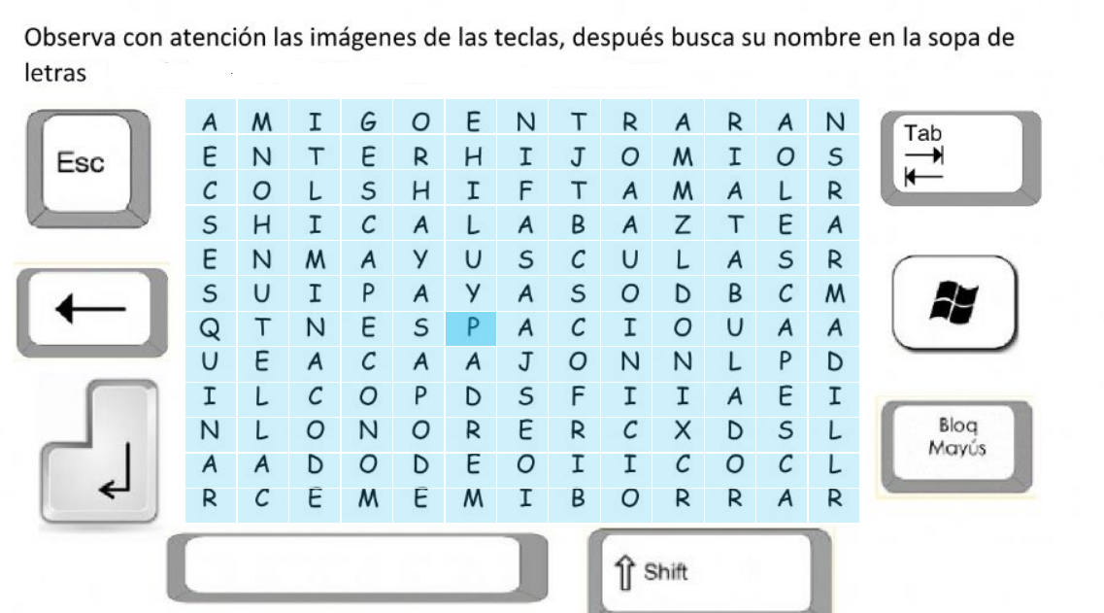1.

2.

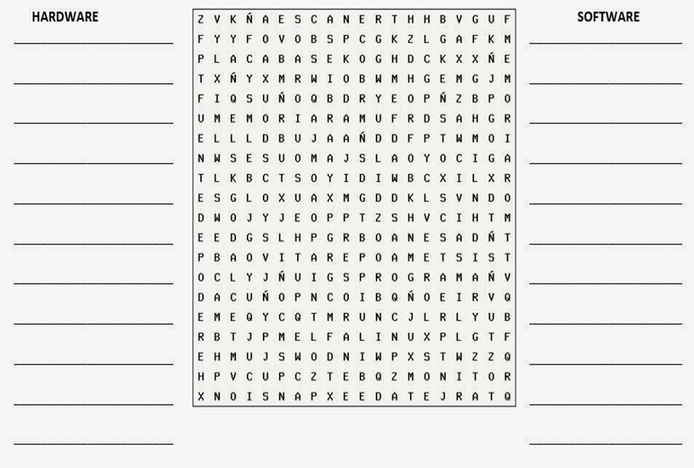

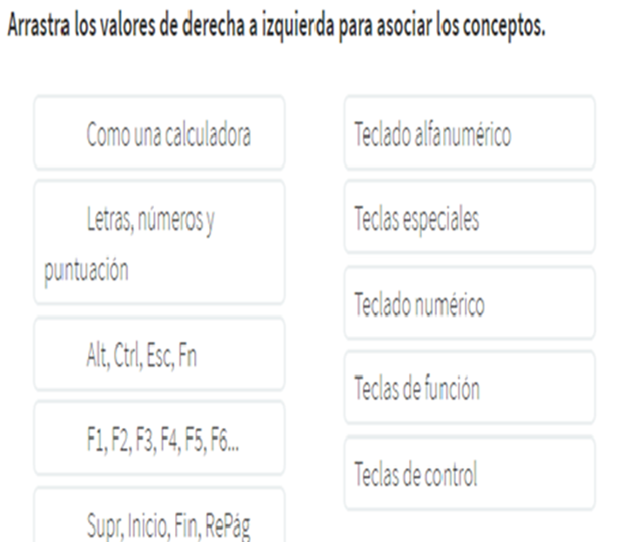3.

4. Escriba el nombre de las partes del teclado

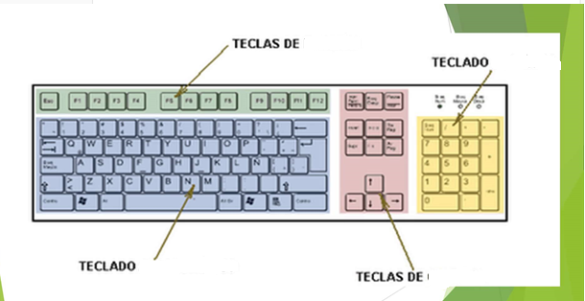

5. 